**1 класс**

1.Из каких элементов состоит орнамент (распредели по группам)

|  |  |
| --- | --- |
| Геометрический | Растительный |
|  |  |
|  |  |
|  |  |
|  |  |
|  |  |

- Цветы, точки, линии, плоды, листья, круги, ромбы, ветки, звезды, кресты.

2. Какие три брата – Мастера работают вместе с художником?

3. Отгадай загадку.

Разноцветные сестрицы

заскучали без водицы.

Дядя длинный и худой

Носит воду бородой,

И сестрицы вместе с ним

Нарисуют дом и дым.

4.Назови все цвета радуги.

5.Как называется искусство проектировать и строить здания?

6. Закрась только те геометрические фигуры, из которых составлен гусь.

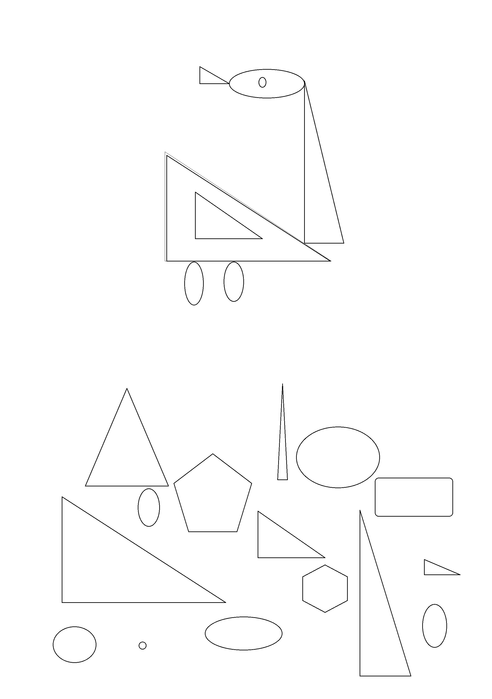

**2 класс.**

1.Назови три основных цвета.

2.Как называется вид искусства, произведения в котором создаются красками?

3.Реши художественные задачи

Красный + желтый =

Синий + желтый =

Красный + синий =

Синий + белый =

4.Отгадай загадки

Черный Ивашка –

Деревянная рубашка,

Где носом поведет,

Там заметку кладет.

Если ей работу дашь _

Зря трудился карандаш.

5.Какие цвета относятся к холодным, какие - к теплым? (распредели по группам)

|  |  |
| --- | --- |
| Теплые | Холодные |
|  |  |
|  |  |
|  |  |
|  |  |

-Желтый, оранжевый, синий, красный, зеленый, фиолетовый, сиреневый, голубой.

6.Передай состояние природы этого пейзажа при помощи средств художественной выразительности. Напиши, какое настроение у твоего пейзажа.

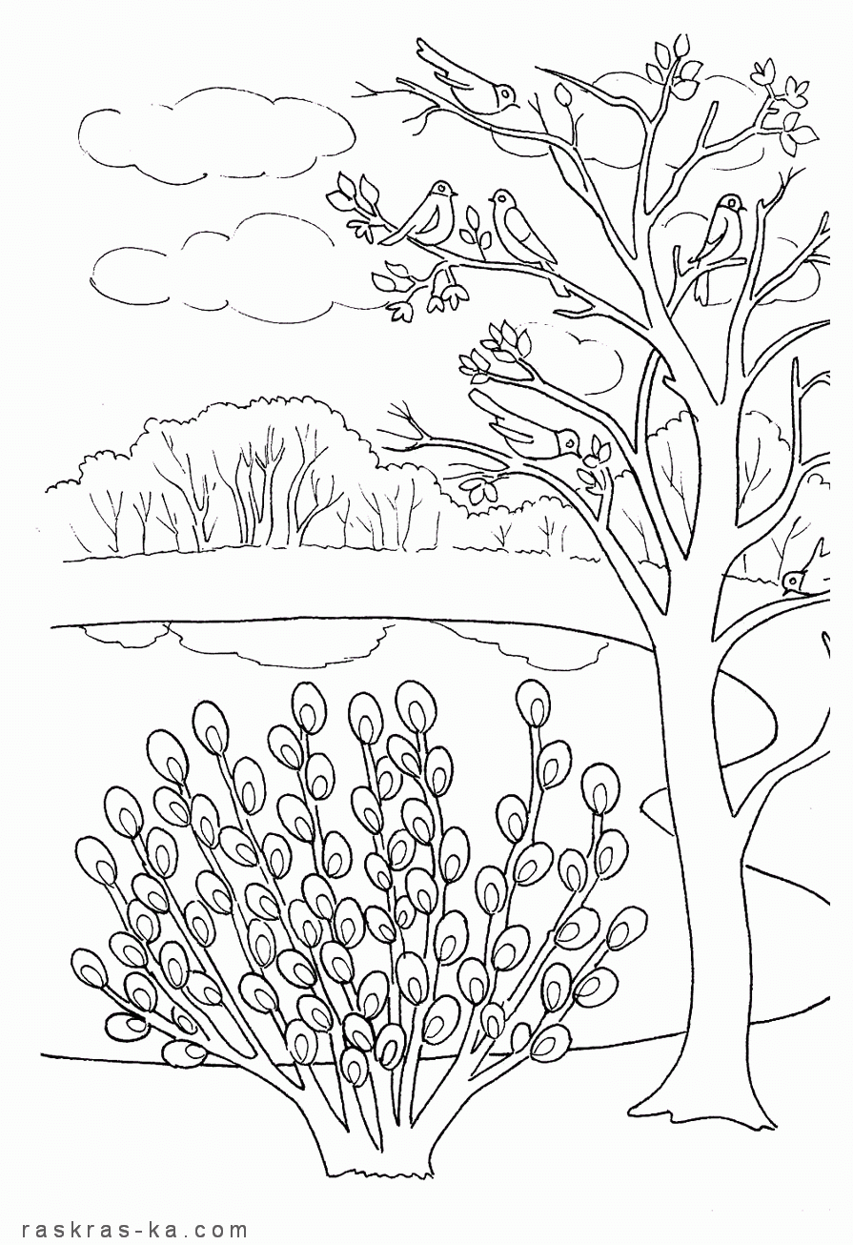

**3 класс**

1.Какие виды народных игрушек ты знаешь?

2. Реши задачу.

Ёжик и Медвежонок собирали ромашки. Медвежонок считал так: «Раз ромашка, два ромашка, три ромашка, семь». А Ёжик собирал те ромашки, которые пропустил медвежонок. Он тихонько приговаривал: «А я четвертую, пятую и шестую нашел».

Закрась ромашки Медвежонка теплым цветом, а ромашки Ёжика - холодным.

Сколько ромашек собрал Ёжик и сколько Медвежонок?

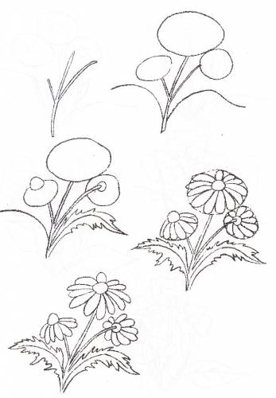





 Ёжик - _______ ромашек. Медвежонок - _______ ромашек.

3. Назови жанры изобразительного искусства.

4.Как называется изображение, сопровождающее текст в книге?

5. Какие цвета относятся к холодным, какие - к теплым? (распредели по группам, исключи лишние)

|  |  |
| --- | --- |
| Теплые | Холодные |
|  |  |
|  |  |
|  |  |
|  |  |
|  |  |
|  |  |

-Желтый, оранжевый, синий, красный, зеленый, фиолетовый, сиреневый, голубой, салатовый, бордовый, черный, серый, малиновый, белый.

6.Раскрась клоуна. Передай характер персонажа при помощи цвета.

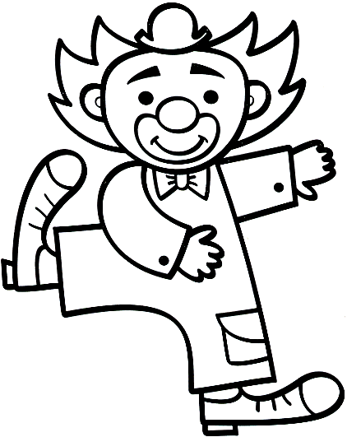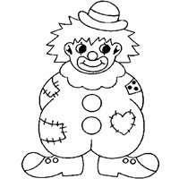

**4 класс**

1.Как называется русский срубной жилой дом?

2.Кто является автором иконы «Троица», написанной для иконостаса Троицкого собора?

а) Д.Черный

б) А.Рублев

в) Ф.Грек

3.Скульптуры девичьих фигур, выполняющие роль вертикальных опор.

4. Отгадай загадку

Храм, куда бредут японцы,

На Востоке как зовется?

Многоярусная башня-

Для буддиста нету краше.

5.Назови виды древнегреческих ордеров. (Подпиши каждую колонну в соответствии с видом)

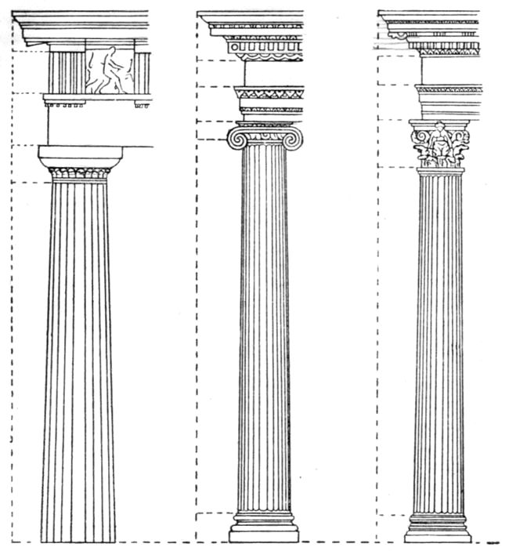

6.Нарисуй и выполни в цвете пейзаж народов степей с жилищем, характерным для этой местности.

|  |
| --- |
|  |